

复旦金仕达计算机有限公司

考试报名收费系统需求说明书

v 1.1

2008-01-16

复旦金仕达计算机有限公司版权所有

<作者: 韩纪伟>

SHANGHAI FUDAN KINGSTAR COMPUTER CO. LTD
上海复旦金仕达计算机有限公司

模版 ID : 3SPE-TERS-V1.00

文档标识

文档名称 | 考试报名收费系统需求说明书
文档源 | <>
版本号 | <>
状况 | <草案>

文档修订历史

版本 | 日期 | 描述 | 文档所有者
v1.0 | 2008-01-03 | 创建 | 韩纪伟
V1.1 | 2008-01-16 | 修改 | 韩纪伟

此版本文档的正式核准

姓名 | 签字 | 日期

目录
第1章 前言 3
1.1 文档目的 3
1.2 文档约定 3
1.2.1 业务流程图约定 3
1.2.2 数据流程图约定 3
1.3 预期读者和阅读建议 3
第2章 项目描述 3
2.1 项目描述 3
2.2 业务流程图 3
2.2.1 考试报名基本流程 3
第3章 功能需求 3
3.1 报名基本数据导入 3
3.1.1 功能说明 3
3.1.2 相关功能 3
3.1.3 前置条件 3
3.1.4 基本界面 3
3.1.5 输入 3
3.1.6 输出 3
3.2 报名名单数据查询、删除 3
3.2.1 功能说明 3
3.2.2 相关功能 3
3.2.3 前置条件 3
3.2.4 基本界面 3
3.2.5 输入 3
3.2.6 输出 3
3.3 考试相关信息发布 3
3.3.1 功能说明 3
3.3.2 相关功能 3
3.3.3 前置条件 3
3.3.4 基本界面 3
3.3.5 输入 3
3.3.6 输出 3
3.4 考试类别信息维护 3
3.4.1 功能说明 3
3.4.2 相关功能 3
3.4.3 前置条件 3
3.4.4 输入 3
3.4.5 输出 3
3.5 报名收费名单导出 3
3.5.1 功能说明 3
3.5.2 相关功能 3
3.5.3 基本界面 3
3.5.4 前置条件 3
3.5.5 输入 3
3.5.6 输出 3
3.6 考务信息浏览 3
3.6.1 功能说明 3
3.6.2 相关功能 3
3.6.3 前置条件 3
3.6.4 基本界面 3
3.6.5 输入 3
3.6.6 输出 3
3.7 报名系统登录 3
3.7.1 功能说明 3
3.7.2 相关功能 3
3.7.3 前置条件 3
3.7.4 基本界面 3
3.7.5 输入 3
3.7.6 输出 3
3.8 基本信息查看 3
3.8.1 功能说明 3
3.8.2 相关功能 3
3.8.3 前置条件 3
3.8.4 基本界面 3
3.8.5 输入 3
3.8.6 输出 3
3.9 考生信息修改 3
3.9.1 功能说明 3
3.9.2 相关功能 3
3.9.3 前置条件 3
3.9.4 基本界面 3
3.9.5 输入 3
3.9.6 输出 3
3.10 考试报名 3
3.10.1 功能说明 3
3.10.2 相关功能 3
3.10.3 前置条件 3
3.10.4 基本界面 3
3.10.5 输入 3
3.10.6 输出 3
3.11 已报考信息查看 3
3.11.1 功能说明 3
3.11.2 相关功能 3
3.11.3 前置条件 3
3.11.4 基本界面 3
3.11.5 输入 3
3.11.6 输出 3
3.12 已报考试取消 3
3.12.1 功能说明 3
3.12.2 相关功能 3
3.12.3 前置条件 3
3.12.4 基本界面 3
3.12.5 输入 3
3.12.6 输出 3
第4章 非功能性特性 3
4.1 可用性 3
4.2 安全性 3

前言

文档目的
本文档是考试报名收费系统用户需求说明书。
需求分析阶段结束后，本文档将作为考试报名收费系统协议书，由两方单位代表确认并签字，以作为系统开发和建设的依据。

文档约定

业务流程图约定
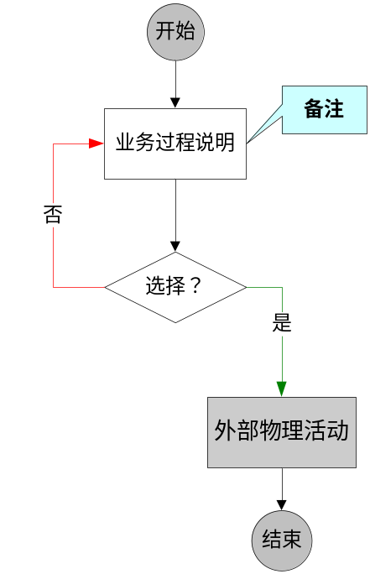

数据流程图约定
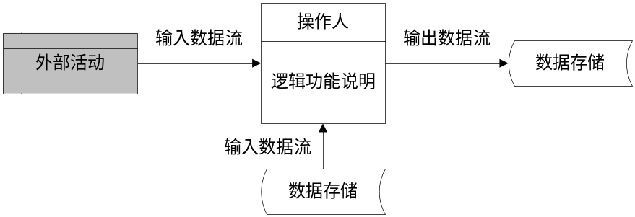

预期读者和阅读建议
本文档针对的读者包括：
- 教务处
- 信息化办公室
- 考试报名收费系统开发成员
对于系统教务处和信息办，在系统的需求分析阶段，通过仔细阅读该文档，判断文档中描述的需求信息是否准确、完整，并及时向考试报名收费系统开发人员反馈意见。
对于考试报名收费系统开发人员，本文档是系统设计、开发和测试等阶段的重要依据和参考文档。

项目描述

项目描述
考试报名收费系统是由教务处为主进行考试报名收费信息的管理和维护。报名考试的人员可以通过校园网进行报名，然后到指定的地点进行刷卡缴费。缴费人员名单可以导出供教务处使用。
该系统主要包括以下功能：
教务处管理端：
- 报名基本数据导入
- 报名数据查询、增加、修改、删除
- 考试相关信息发布
- 考试类别信息维护
- 报名收费名单导出
考生报名端：
- 考试信息浏览
- 报名系统登录
- 考生信息浏览
- 考生信息修改
- 考试报名
- 已报考类别查看
- 已报考类别取消

业务流程图

考试报名基本流程
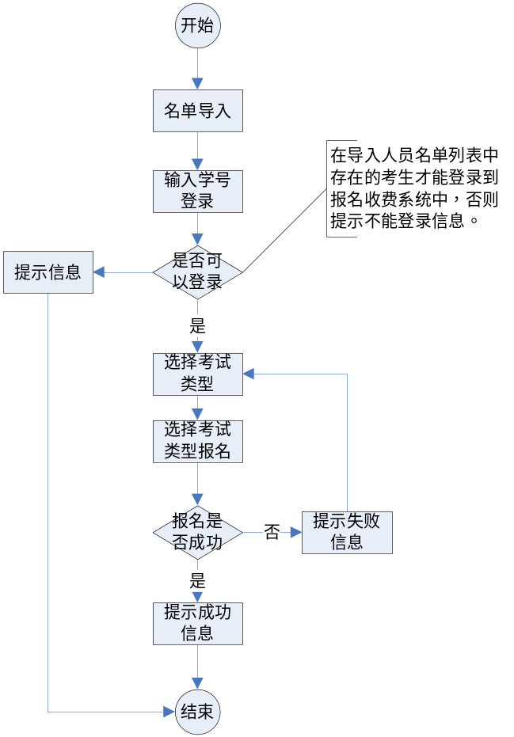
流程图说明：

功能需求

报名基本数据导入

功能说明
- 教务处提供可以考试报名的人员名单（格式：Excel文档），通过系统提供的导入界面导入到报名系统中，只有在该名单列表中的人员才能登录考试报名系统中，否则提示不具有报名资格。
- 数据导入时可以选择增量导入、更新导入、删除导入按钮，系统根据选择的导入类型进行数据导入。
- 增量导入：在原有的名单基础上进行增加名单，如果存在则跳过。
- 更新导入：把已经存在的名单内容进行更新，如果不存在则增加名单。
- 删除导入：先删除数据库中原有的名单列表，然后导入名单列表。
- 先建立考试，在考试的时候选择名单；

相关功能

前置条件
相关的管理人员登录才能进行该项操作。

基本界面
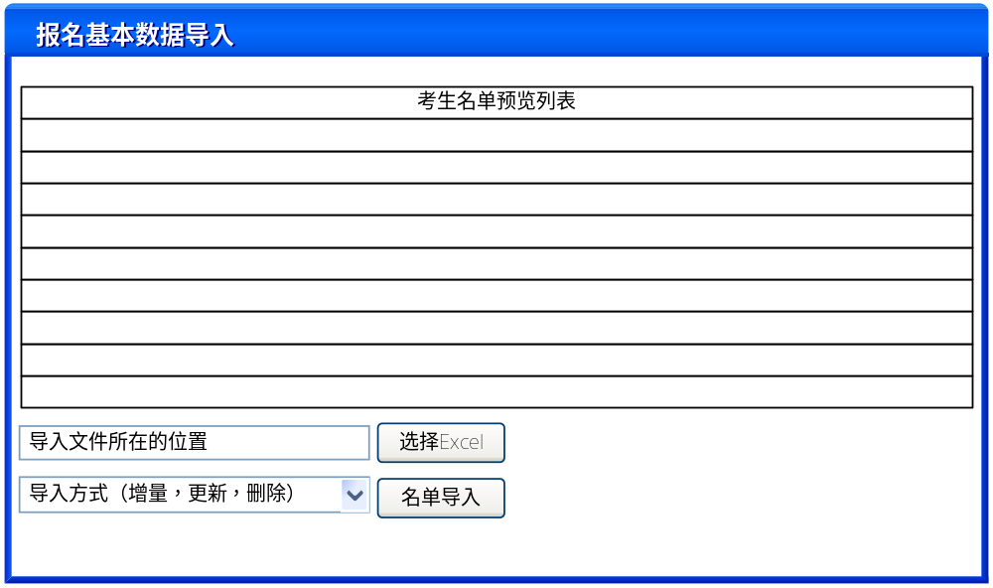

输入
教务处提供的Excel数据内容(学号，姓名，性别，入学年份，学院，专业，年级，班级，证件类型，证件号码，选择报考级别)。导入的时候，已报名信息不在更新；

输出
导入完成后提示导入成功或失败信息

考生数据查询、增加、修改、删除

功能说明
对已经导入的考试人员名单进行查询和删除操作，如果该考生已经报名则不能删除该考生相关数据。

相关功能
存在并查询出已经导入的考试人员名单

前置条件

基本界面
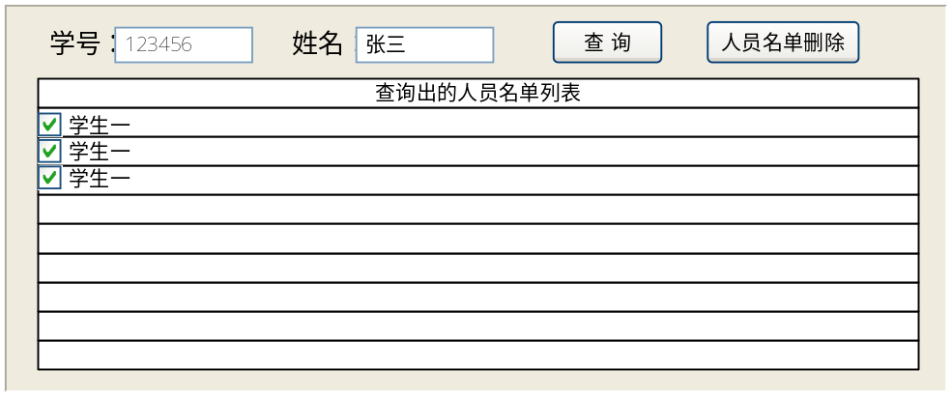

输入
姓名，学号，证件类型，证件号码，院系，专业，年级，班级等，支持模糊查询和多条件查询；EMAIL可以自己修改；

输出
删除成功或失败信息

考试相关信息发布

功能说明
教务处发布、修改、删除考试相关信息。

相关功能

前置条件

基本界面

输入
标题，内容，发布时间

输出
发布、修改、删除成功或失败信息

考试类别信息维护

功能说明
- 对考试类别进行增加，删除，修改。在增加或修改时要指定报名的日期范围，考试的日期和时间。
- 考生登录考试报名系统后，如果考试类别不在报名的时间范围内则不能报名

相关功能

前置条件

输入
考试类别名称，收费标准，报名开始时间，报名结束时间，考试时间；四六级无法同时报考；考试时间不能冲突；

输出
增加、删除、修改的成功或失败信息提示

报名收费名单导出

功能说明
把已经报名的人员名单查询并能导出到Excel中。

相关功能

基本界面
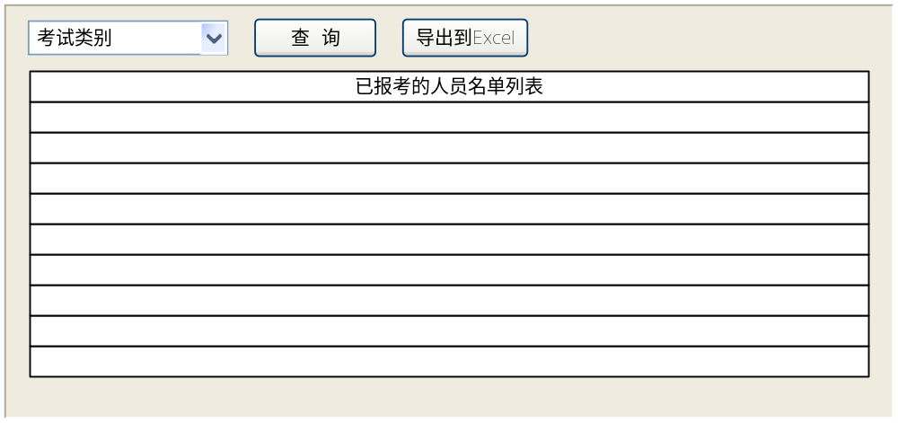

前置条件
考生报名已经结束

输入
考试类别等，根据实际情况增加查询条件

输出
已经报名的人员名单列表(学号，姓名，性别，入学年份，学院，专业，年级，班级，证件类型，证件号码，报考级别，Email，是否收费，收费标准<元>，报名时间)注：（增加一个专业代码表和学院代码表，导出的时候报考级别导出名称和对应代码，数据字典校方维护）。各种报名类型的汇总统计人数生成一个表。
查询出报名考试人员名单列表后，支持导出到Excel。

考试信息浏览

功能说明
打开考试报名网站，在首页面，不用登录，可以查看教务处发布的相关考试信息，教务处的相关联系方式，考试报名流程等基本信息。
密码是一卡通密码，登陆页面有密码提示信息。

相关功能
考试相关信息发布

前置条件
教务处已经把相关信息发布出来

基本界面
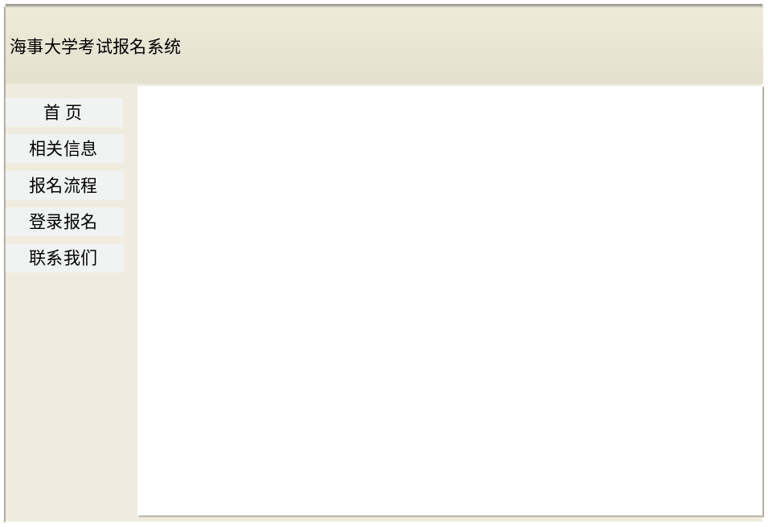

输入

输出
基本页面信息。

报名系统登录

功能说明
在主页面上选择登录报名功能后，输入自己的学号和密码登录考试报名系统。登录报名系统后列出该考生的基本信息及能操作的功能选项。

相关功能

前置条件
只有在考试系统中存在的人员才能登录考试报名系统

基本界面
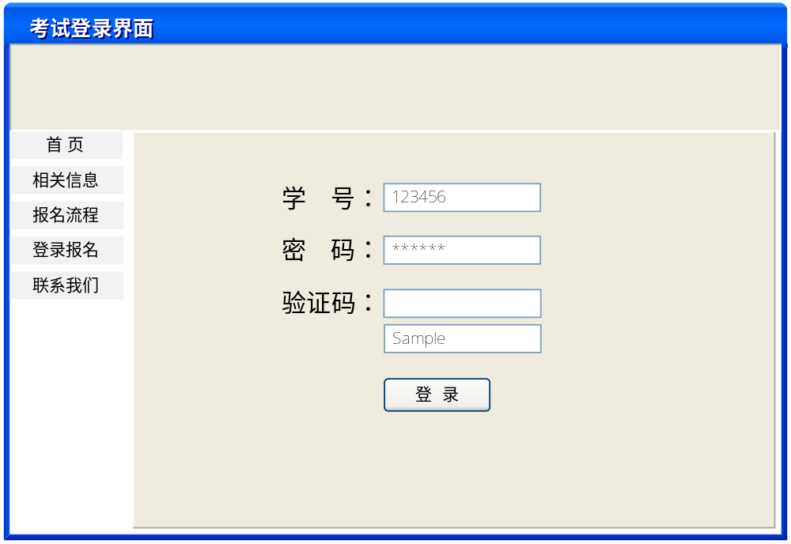

输入
学号，密码。

输出
登录失败则提示相关信息，成功后显示该考生的基本信息，并列出和该考试相关的操作功能

考生信息浏览

功能说明
考生登录后显示该考生的基本信息(姓名，学号，身份证号，照片信息等)，点击相关的链接可以查看已经报考的考试信息列表，修改自己的基本信息功能。

相关功能
考生信息修改，已报考信息查看

前置条件
考生登录成功

基本界面
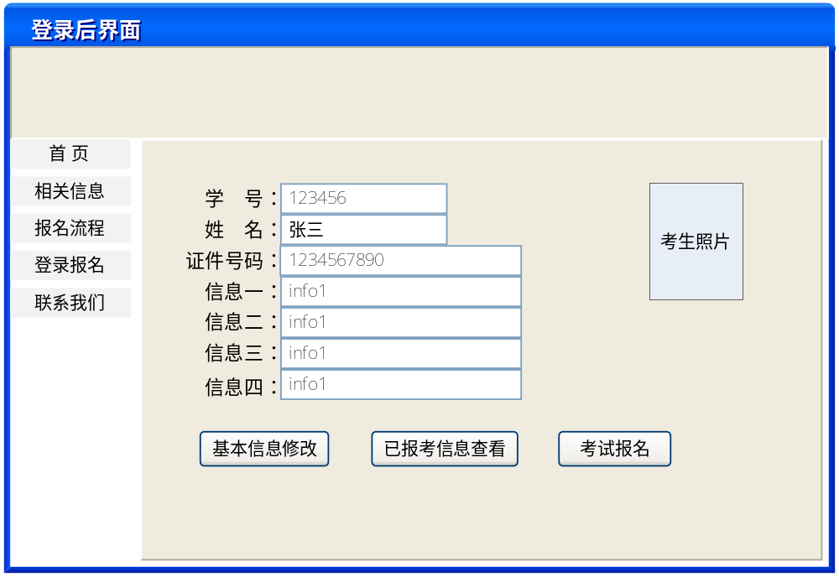

输入

输出
考生基本信息(姓名，学号，身份证号，照片信息等)

考生信息修改

功能说明
考生登录后如果发现自己的证件号码或Email地址不正确，可以选择基本信息修改功能进行修改，修改时如果是身份证则进行身份证的验证，修改后的信息将由教务处导出

相关功能
基本信息修改

前置条件
考生登录成功

基本界面
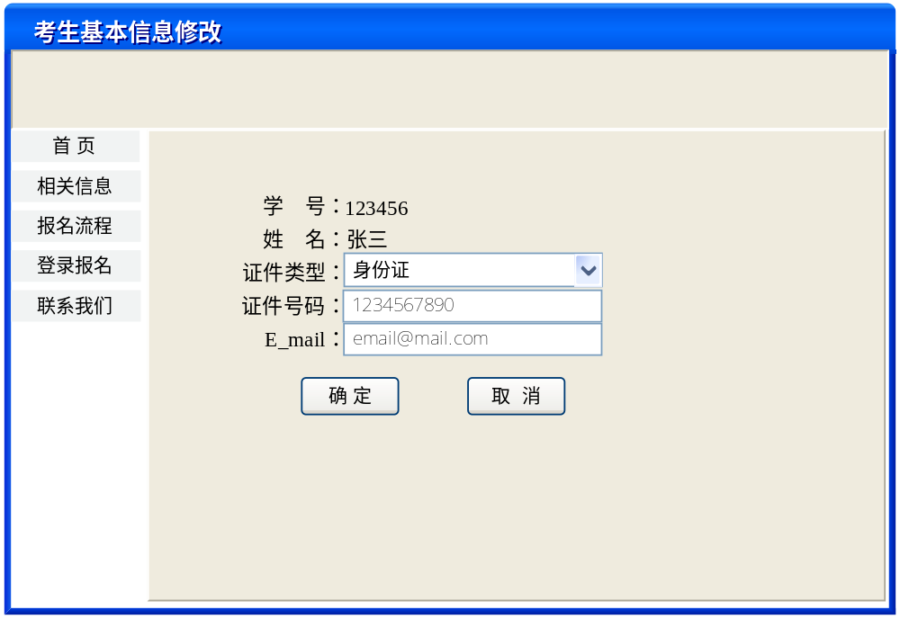

输入
证件类型，证件号码，Email

输出
提示修改成功或失败信息，修改成功后返回到基本信息页面，并把新的信息展示到基本信息页面。

考试报名

功能说明
- 考试选择考试报名功能后进入考试报名页面，在该页面列出该考生能报考的考试类型列表，考生选择要报考的考试类型，提交完成报名工作，报名成功或失败均有相关的提示信息。
- 报名成功给考生确认后返回考试报名页面，同时去掉已经报考过的考试类型。
- 如果当前时间不在考试报名时间范围内，则不显示该项考试类型。
- 如果报名考试四六级，报名向下兼容。

相关功能
基本信息浏览，已报考信息查看

前置条件
考生登录成功

基本界面
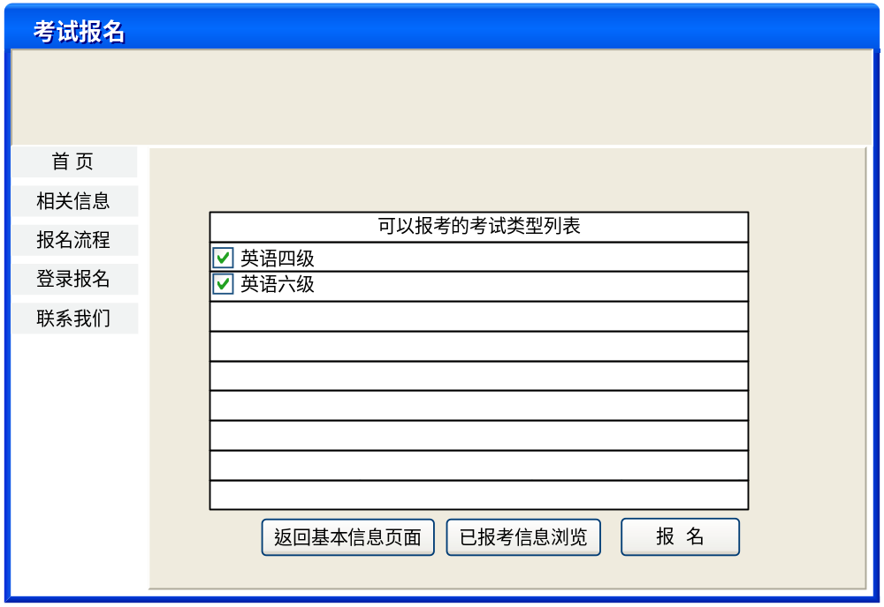

输入
考生学号(默认登录学号)，考试类型编号(默认选择的考试类别号)

输出
提示报名成功或失败信息并返回到考试报名页面。

已报考信息查看

功能说明
- 该功能可以查看登录报名系统的考生已经报名的考试类型及相关信息(考试类型，是否收费，收费标准)。
- 如果已经报名的考试类别还没有缴费，则可以在该页面取消这门考试的报名。
- 已经缴费的考试不能在此取消报名。
- 从该页面可以直接跳转到考试报名页面。

相关功能
考试报名

前置条件
考生登录成功

基本界面
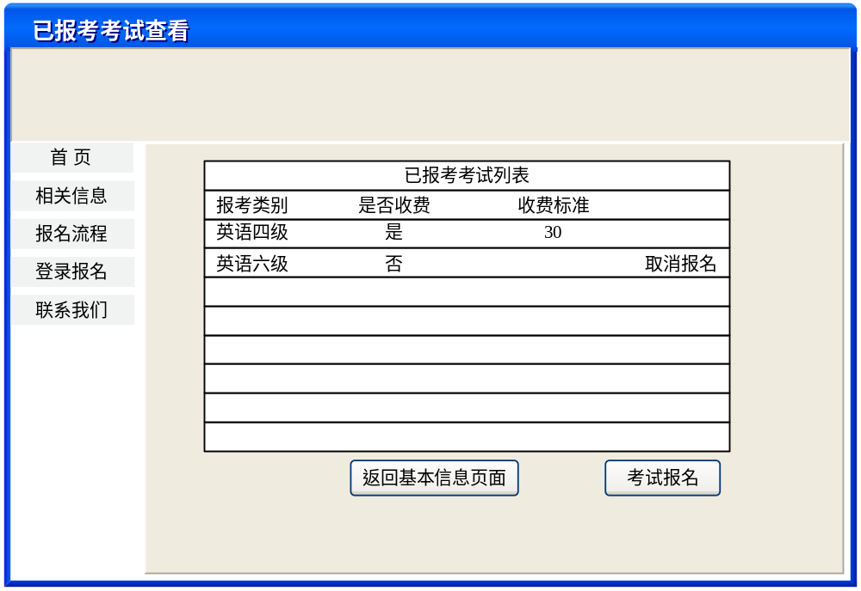

输入
考试学号(系统默认为登录考试学号)

输出
已经报考过的考试类别列表(考试类别名称，是否缴费，收费标准，是否收费，缴费金额，缴费状态；

已报考试取消

功能说明
在已报考信息查看功能中，如果已报考的科目还没有缴费，则可以在该页面上取消这门已经报名的考试。

相关功能
考试报名，基本信息浏览

前置条件
考生登录成功

基本界面

输入
类别编号(系统默认选择的类别编号)，考试学号(系统默认为登录考试学号)

输出
提示取消报名成功或失败信息，并返回已报考信息查看页面

非功能性特性

可用性

安全性
- 教务处所用的前台程序只有通过授权才能访问相关的功能，否则不能登录或使用。有考试资格的考生才能登录多媒体进行报名缴费，其他类型的人员不能登录多媒体进行报名。
- 整个系统采用完整统一的日志记录机制,对于任何系统操作都可以做到可追溯。

